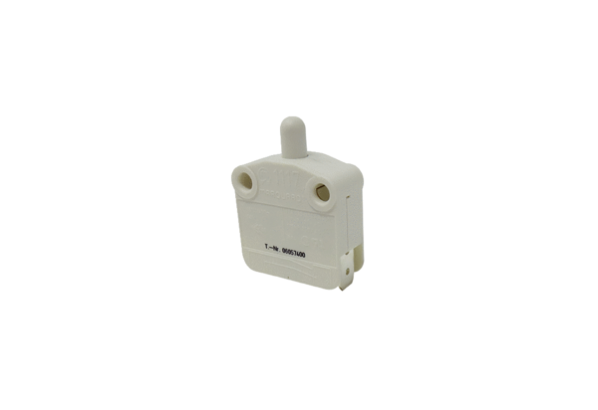Dveřní kontakt TS 1Sortiment: K
Typové číslo: E157.1150.0000Výrobce: MAICO

